Nr sprawy: 079/2025 Szczecin, 29.04.2025 r.
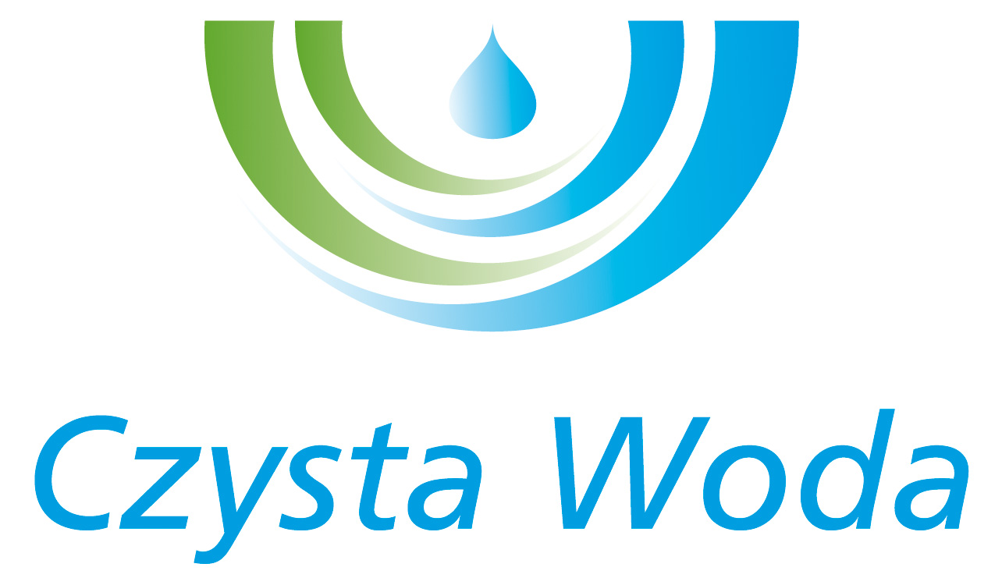
Zakład Wodociągów
i Kanalizacji Sp. z o.o.
ul. Maksymiliana Golisza 10
71-682 Szczecin
tel. 91 44 26 200
fax 91 42 21 258

zwik@zwikszczecin.pl
www.zwik.szczecin.pl
NIP: 851-26-24-854, REGON 811931430
Zakład Wodociągów i Kanalizacji Spółka z ograniczoną odpowiedzialnością, wpisana w KRS pod nr 0000063704 w Sądzie Rejonowym
Szczecin – Centrum w Szczecinie, XIII Wydział Gospodarczy Krajowego Rejestru Sądowego. Kapitał Zakładowy 222.334.500 zł
MODYFIKACJA NR 1

Dotyczy postępowania prowadzonego w trybie zapytania ofertowego pn.: „Inspekcja studni głębinowych w ZPW „Świerczewo”.

Zamawiający, Zakład Wodociągów i Kanalizacji Sp. z o.o. w Szczecinie, ul. Golisza 10, 71-682 Szczecin dokonuje modyfikacji treści zapytania ofertowego poprzez wprowadzenie dodatkowego folderu o nazwie: „karty otworów studziennych”.

Niniejsza modyfikacja stanowi integralną część zapytania ofertowego. Pozostałe zapisy zapytania ofertowego pozostają bez zmian.

Zamawiający załącza folder o nazwie: „karty otworów studziennych”.

